Liban 2006 EXERCICE I: LA LOGAN AU BANC D'ESSAI (9 points)

La Dacia Logan, conçue par le constructeur français Renault est produite au départ en Roumanie.
Elle a fait la une de l'actualité lors de son lancement commercial : elle était en effet présentée
comme « la voiture à 5000 euros ». Même si son prix fut finalement plus élevé que prévu, les journalistes automobiles étaient impatients d'évaluer cette voiture d'un nouveau genre.
L'exercice propose de détailler certains tests routiers effectués par les essayeurs d'un magazine automobile et d'étudier un composant du système d'alimentation en gazole du moteur Diesel qui peut équiper la Logan.

Donnée : Accélération de la pesanteur: g = 9,8 m.s⁻².

Les parties A et B sont indépendantes.

PARTIE A: Performances et comportement routier

Les paragraphes I, II et III sont indépendants.

I - Mesures de reprises

Le test consiste à faire passer la voiture, en pleine accélération et sur le deuxième rapport de la boîte de vitesses, de 30 km.h⁻¹ à 70 km.h⁻¹ sur une portion de circuit rectiligne et horizontale. On mesure alors le temps nécessaire à cette accélération, ce qui donne une bonne indication de la capacité du véhicule à s'insérer et à évoluer dans le trafic routier.
Résultat du test d'accélération donné par le magazine: «passage de 30 km.h⁻¹ à 70 km.h⁻¹ en
5,4 s ».

1. Le vecteur accélération est supposé constant pendant tout le mouvement ; sa norme est
notée a₁. Le schéma ci-dessous donne les différentes conventions utilisées. L'origine des temps est choisie à l'instant où le centre d'inertie G du véhicule passe au point O avec la vitesse
v₀ = 30 km.h⁻¹.

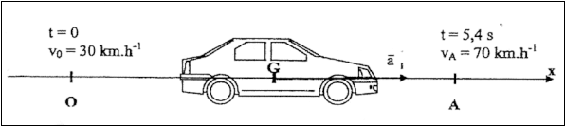

a) Donner la relation entre le vecteur accélération et le vecteur vitesse du centre d'inertie G du véhicule. En déduire l'équation horaire de la vitesse du centre d'inertie du véhicule v(t) en fonction de a₁, v₀ et t.

b) En utilisant le résultat du test d'accélération, montrer que la valeur de l'accélération a₁ du véhicule en unité SI est : a₁ = 2,1 m.s⁻².

2. a) Établir l'équation horaire de la position x(t) du centre d'inertie G en fonction des grandeurs de l'énoncé.
b) En déduire la distance D parcourue par la Logan quand elle passe de 30 km.h⁻¹ à
70 km.h⁻¹, en 5,4 s.

II - Virage sur une trajectoire circulaire

Un second test consiste à faire décrire à la voiture une trajectoire circulaire de rayon R = 50 m. Ce test donne une bonne indication de la tenue de route du véhicule.

Une chronophotographie (en vue de dessus) représentant les positions successives du centre d'inertie G de la Logan pendant ce test est donnée en annexe à rendre avec la copie (Figure 1 ). La durée τ = 1,00 s sépare deux positions successives du centre de masse G.

1. a) Exprimer les normes des vitesses v₃ et v₅ du centre d'inertie G aux points G₃ et G₅ en fonction des distances G₂G₄, G₄G₆ et de la durée τ.
b) En utilisant la figure 1 montrer que ces vitesses v₃ et v₅ ont la même valeur d'environ
40 km.h⁻¹.
c) Représenter les vecteurs vitesse ₃ et ₅ sur la figure 1 (échelle: 1 cm pour 2 m.s⁻¹).
d) Représenter le vecteur Δ₄ = ₅ -₃

2. a) Donner l'expression du vecteur accélération ₄ au point G₄, en fonction de Δ₄ et τ.
b) Calculer la valeur de a₄ en unité SI.

3. a) Le constructeur qualifie cette accélération de « latérale ». Quel autre qualificatif utiliserait-on plutôt en physique ?
b) Peut-on considérer que, pour les passagers de la voiture, l'effet de cette accélération est négligeable devant celui de I'accélération de la pesanteur ?

III - Suspension
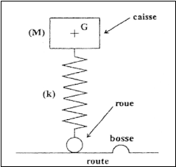
La Logan est constituée d'une caisse métallique reposant sur ses roues par l'intermédiaire d'une suspension, formée d'un ensemble de quatre ressorts avec amortisseurs. On peut modéliser cette voiture par un pendule élastique vertical dont les oscillations sont amorties. La seule particularité de ce pendule est d'avoir la masse M (correspondant à la caisse) à l'extrémité supérieure du ressort de raideur k ; la mise en oscillation ayant lieu lorsque l'extrémité inférieure du ressort (correspondant à la roue) subit un déplacement vertical, par exemple lors d'un passage sur une bosse (dos d'âne).

- On considère la caisse de la Logan de masse M = 1 095 kg à l'arrêt, sans passager. Le ressort est alors comprimé. On appelle |Δ₀| la valeur absolue de la différence entre sa longueur à vide et sa longueur en charge.

a) Faire l'inventaire des forces qui s'exercent sur la caisse.
b) Trouver la relation entre |Δ₀|, M, k et g en appliquant le principe d'inertie.

2. Quatre essayeurs, de masse totale m = 280 kg, montent à bord de la Logan. La caisse s'affaisse d'une hauteur h = 3,0 × 10⁻² m. La variation de la longueur du ressort en valeur absolue devient: |Δ| = |Δ₀| + h.

a) En utilisant le résultat de la question 1.b) établir la relation k = .
b) Déterminer la dimension de k.
c) Calculer la valeur numérique de k.

3. On note T₀ la période propre des oscillations de la caisse de la Logan avec un essayeur, de
masse m₁ = 70 kg, sans passager. Montrer que T₀ = 0,71 s.

4. Afin que le confort des passagers soit optimal lors du passage sur une bosse, les réglages de la suspension sont prévus pour que la caisse retrouve sa position initiale sans osciller.

a) L'essayeur prend le volant d'une Logan neuve et roule sur une bosse. Quel est le nom du régime oscillatoire observé ?
b) L'essayeur recommence l'expérience avec une Logan ayant déjà beaucoup roulé. Ses amortisseurs étant « fatigués », l'amortissement de la caisse est moins important. Prévoir
le comportement de la caisse dans ce cas en utilisant le vocabulaire adapté.

5. A nouveau au volant de la Logan neuve, l'essayeur, de masse m₁ = 70 kg, aborde maintenant un ralentisseur installé par une municipalité à l'entrée de l'agglomération. Il est constitué d'une série de bosses distantes d'une longueur D. Le pendule élastique qui modélise la voiture est donc soumis à une succession d'excitations : la caisse subit des oscillations forcées.
L'essayeur constate que l'amplitude des oscillations est beaucoup plus importante qu'au passage d'une seule bosse, la voiture devient plus difficile à contrôler et le conducteur doit ralentir.

a) Quel nom donne-t-on au phénomène observé par l'essayeur ?
b) Quelle doit être la période des excitations pour que ce phénomène ait lieu ?
c) Cette période est la durée Δt que met la voiture pour passer d'une bosse à l'autre. Calculer la distance D nécessaire pour que le phénomène ait lieu à une vitesse
v = 80 km.h⁻¹.
d) Ainsi construit, ce ralentisseur devrait obliger les conducteurs trop rapides à ralentir pour respecter la vitesse de 50 km.h⁻¹ en agglomération. Mais y aurait-il un autre moyen d'éviter le phénomène ressenti lors du passage sur le ralentisseur ? Si oui, expliquer.
(On ne tentera pas l'expérience !)

PARTIE B : « L'injecteur par rampe commune »

Malgré les tarifs modérés de la Logan, son moteur Diesel bénéficie d'une technologie de pointe: le système d'injection directe de gazole par rampe commune. L'élément essentiel est l'injecteur qui pulvérise en quelques fractions de seconde une très faible quantité de gazole directement dans la chambre de combustion où se produit l'explosion du mélange air-gazole.
On peut schématiser cet injecteur par un long tube creux, percé à son extrémité inférieure d'un très petit trou bouché par une aiguille. C'est par ce trou que pourra sortir le gazole lorsque l'aiguille sera déplacée vers le haut.
Pour déplacer cette aiguille métallique vers le haut, on utilise une bobine qui, lorsqu'elle est traversée par un courant électrique, se comporte comme un aimant et attire alors l'aiguille à elle. Dès que le courant est coupé, l'aiguille reprend sa position initiale et bouche à nouveau le trou.
Un laboratoire de recherche d'un constructeur concurrent demande à un technicien d'étudier les caractéristiques de cette bobine.

I - Prévision d'un dipôle bobine-conducteur ohmique :
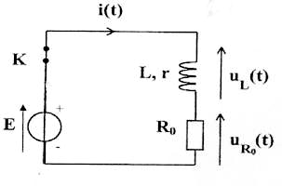

Pour préparer un protocole d'étude de la bobine de l'injecteur, le technicien choisit d'abord une bobine, d'inductance L et de résistance interne r connues.
Il réalise ensuite le circuit ci-contre où l'interrupteur est au départ fermé.
On rappelle que la tension aux bornes de la bobine
est: u_{L}(t) = L. + r.i

Données: E = 6,0 V; L = 0,94 H ;
R₀ =150 Ω; r = 20 Ω.

1. L'interrupteur K étant fermé, et le régime permanent établi, l'intensité dans le circuit est constante et notée I₀.
Montrer que I₀ = .

2. A l'instant t₀ = 0, l'interrupteur est ouvert. On a alors la relation u_{L}(t) + (t) = 0. Établir l'équation différentielle vérifiée par l'intensité i(t).

3. Le technicien utilise une interface d'acquisition et un capteur de tension pour suivre l'évolution temporelle de la tension (t), à l'ouverture de l'interrupteur. Un tableur permet alors de calculer le graphe de l'intensité du courant et de tracer le graphe de son évolution temporelle donnée sur la figure 2 de l'annexe.

a) A partir de l'allure de la courbe i(t) de la figure 2, préciser le rôle de la bobine dans ce circuit.
On note τ = la constante de temps de ce circuit.
b) Montrer que τ a la dimension d'un temps.
c) Calculer τ.
d) Mesurer sur le graphique l'intensité i(τ) pour t = τ.

II - Mesure des caractéristiques de la bobine de l'injecteur

Le technicien utilise maintenant la bobine de l'injecteur afin de déterminer son inductance L' et sa résistance r' .
Il réalise avec cette bobine le circuit de l'étude précédente (E = 6,0 V; R₀= 150 Ω) et il effectue
une nouvelle acquisition comme à la question I-3.
A l'instant t₀ = 0, il ouvre l'interrupteur et obtient le tracé donné sur la Figure 3 en annexe à rendre avec la copie.

A l'aide de l'étude précédente et du graphique de la figure 3, déterminer :
1. La résistance interne r' de la bobine (on rappelle que I'₀ = ).
2. a) Évaluer graphiquement la constante de temps τ'.
b) Déterminer l'inductance L' de la bobine.
EXERCICE I ANNEXE A RENDRE AVEC LA COPIE

Figure 1
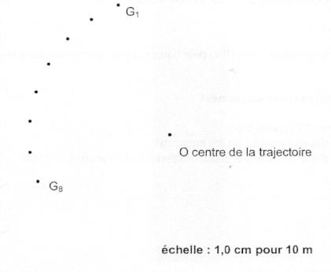
ANNEXE A RENDRE (SUITE)
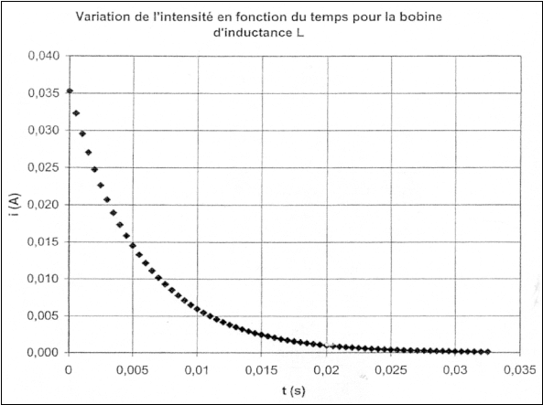
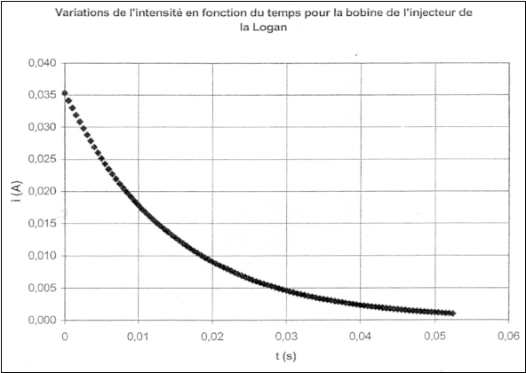
Figure 2
Figure 3

